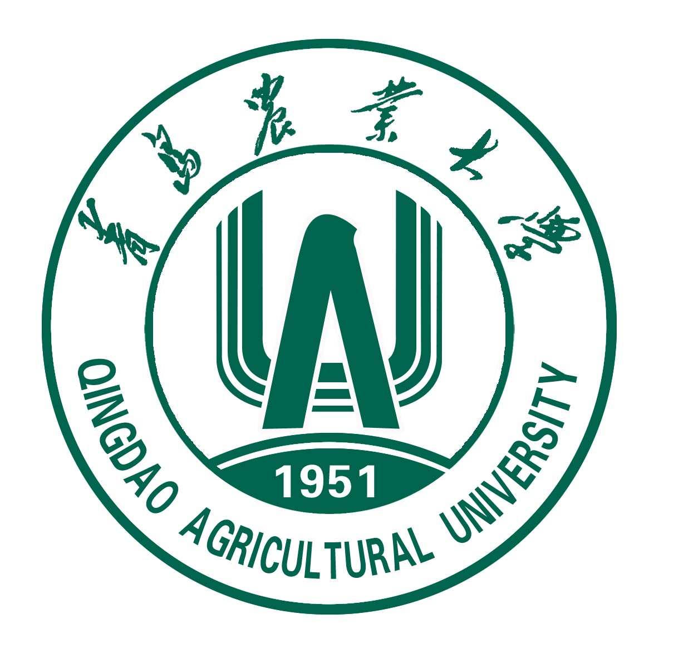
QINGDAO AGRICULTURAL UNIVERSITY
中国山东省青岛市城阳区春阳路 266109

学 生 身 份 证 明
学生姓名 ，性别 ，身份证号 ，该生系我校 学院， 专业， 级 班的学生，其学号为： 。

贴一寸照片并加盖学院公章

注：左侧框内贴一寸照片并在照片上加盖学院公章。

主 考 签字：
教学秘书 签字：
班 主 任 签字：
学院
年 月 日
说明：1.大学英语四六级考试若身份证丢失，请持该证明考试；
2需考前交教务处签字，证明材料报送截止到6月10日下午15:00，考前不再安排其他时间补办证明；
3.若准考证丢失必须在考前自行完成打印（打印准考证时要看清楚考试时间是2021年6月12日）；
4.一卡通丢失需在考前到财务处一卡通中心补办。

